Міністерство освіти і науки України
Національний університет “Львівська політехніка”



Звіт
з лабораторної роботи № 5
Варіант 5
з дисципліни: “Web-технології та web-дизайн”

Виконав:
гр. ІР-22 Святослав Жагаляк

Львів 2025

Завдання:
lab_5: Додати частину з сервером та щоб все працювало через нього а не локально.
https://github.com/sviatoslavzhahaliak/web_design/tree/main/lab_5
1) Написали початкові кліпи які будуть генеруватись, щоб мати кращий вигляд сайту для показу роботи
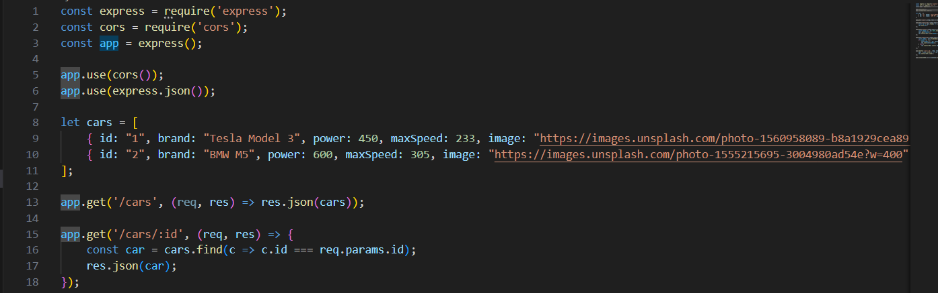

2) Обробка додавання нового кліпу
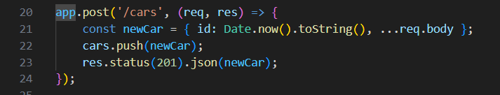

3)Редагування готового кліпу:
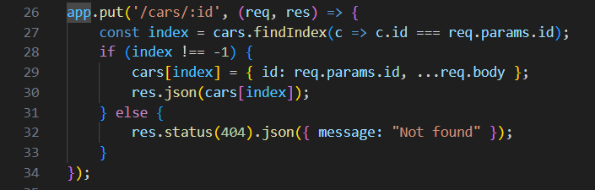

4)Видалення
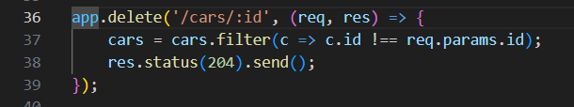
Висновок:
У ході виконання лабораторної роботи я створив просту презентацію як частину веб-сайту зробив показ базових кліпів з заданими полями, добавив опції сортування, пушуку, підрахунку, потім добавив можливість створення та редагування сторінок з використанням HTML, CSS та JS та підключив це все до серверу на якому все працює. Під час розробки вдалося закріпити знання щодо структурування веб-сторінки, стилізації блоків і роботою з новими функціями jsvascripta'а. Завдяки цьому я зрозумів деякі принципи мови js та отримав практичний досвід у веб розробці.

